De Luca – Fabbri Romagnese 2014

**Learning week: Monitoraggio plano-altimetrico di una frana**

1. **Descrizione luogo**

Tra le colline pavesi ad un’altezza di circa 530m slm, situato nel comune di Romagnese, più precisamente nella frazione di Gabbione, è collocato un movimento franoso roto-traslatorio che andrà ad interessare la strada che collega la località con il resto del comune. L’area interessata dalla frana ricopre una zona di 100m x 110m (1 ettaro circa)

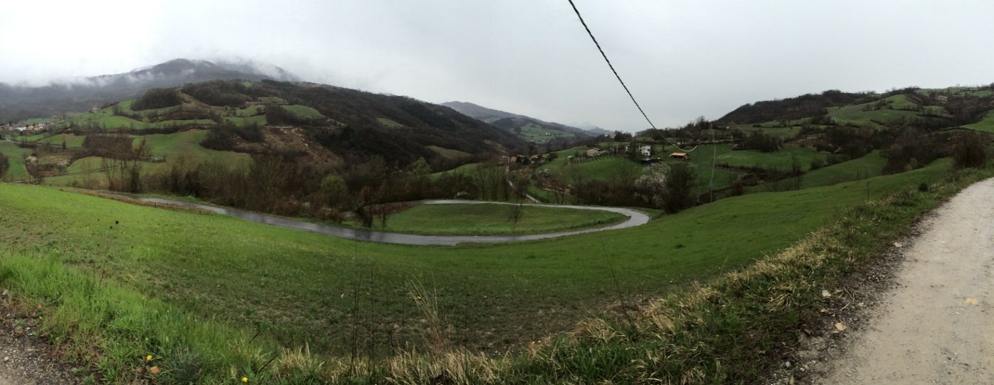

1. **Descrizione del fenomeno franoso**

Ogni tipo di dissesto ha origine a causa di una mancanza, o di una perdita, di stabilità, e quindi equilibrio, dei terreni o delle rocce presenti su un territorio. Queste condizioni danno il via, come già detto, a situazioni di instabilità che possono derivare da cause naturali o da interventi artificiali. Tra le varie cause si ricordano:

* Processi di saturazione, e quindi di totale riempimento del terreno, a opera di forti e/o prolungati periodi di pioggia;
* Fenomeni di desertificazione o inaridimento del suolo per motivi climatici o per diboscamenti, escavazioni di inerti o deposito di materiali sterili;
* Erosioni, perciò consumo, generalizzato di versanti o di sponde dei corsi d’acqua (esondazioni) ecc..

In genere esiste un rapporto importante di causa-effetto tra le piogge e i movimenti franosi. Per alcuni tipi di smottamento del terreno si è riscontrata ed evidenziata una relazione tra l’innesco di instabilità e **periodo** di precipitazioni; in altri casi si è verificata con **l’intensità** della precipitazione. I meccanismi più importanti che danno luogo a fenomeni simili possono essere:

* **Crolli** di rocce;
* **Scivolamenti** di masse di terreno;
* **Colamenti** rapidi di terreno saturo;
* **Trasporto** di materiale solido su ruscelli orientati sui versanti (flussi incanalati).

A seconda delle condizioni ambientali si può arrivare a determinare la presenza di un solo fenomeno oppure di due o più insieme.

Nel nostro caso abbiamo notato un movimento a ridosso di una strada che comporta dei rischi per la sicurezza della viabilità e per porre rimedio eventi si possono utilizzare diverse tecniche come per esempio il **gabbione**: un insieme di pietre incastrate per formare un muro a secco racchiuse da una gabbia a maglia in metallo che ha la funzione di contenimento e supporto al terreno interessato dalla frana.

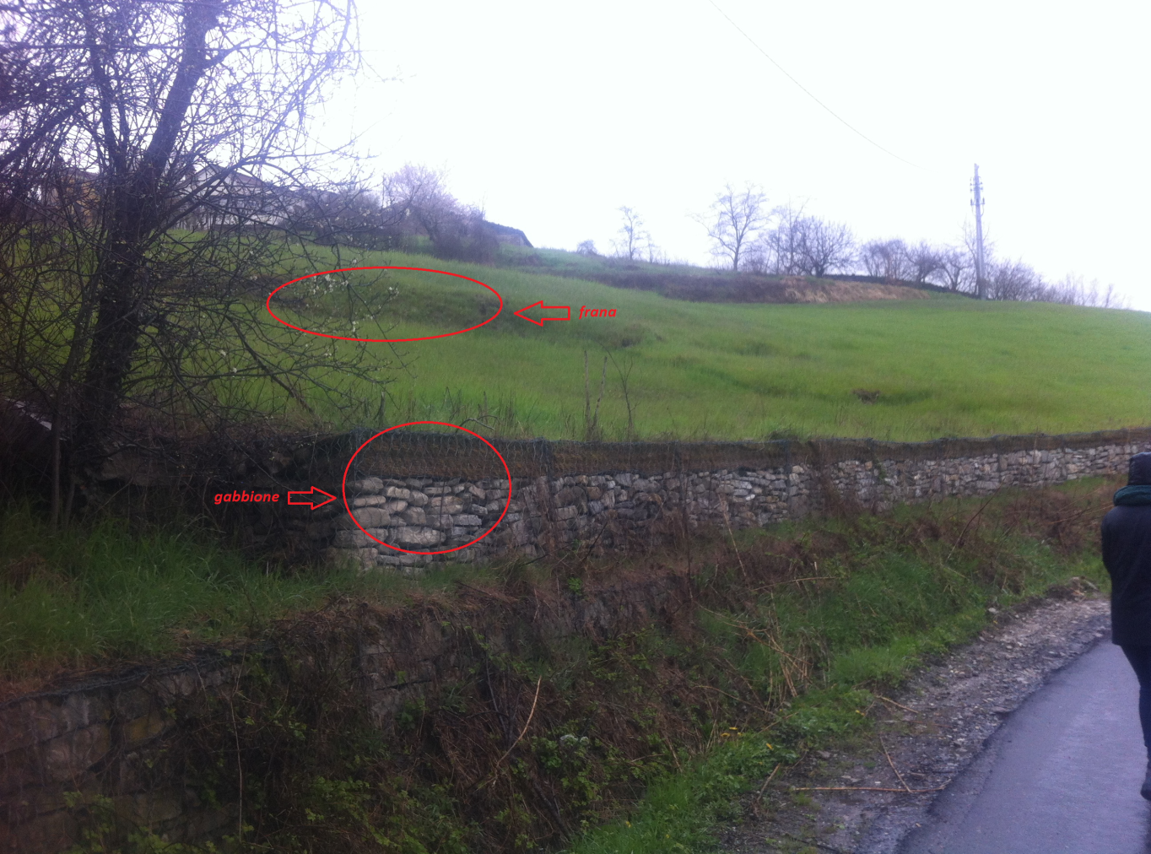

1. **Obiettivo del rilievo**

Lo scopo del lavoro è effettuare un rilievo plano-altimetrico a tempo “zero” del terreno circostante alla frana in modo tale da ottenere un monitoraggio susseguito da altri, intervallati da un periodo di tempo, i quali forniranno dati utilizzabili per controllare l’eventuale smottamento del suolo e i suoi movimenti roto-traslatori, facendo scattare, se necessario, la soglia d’allarme e verificare l’altimetria dei punti.

1. **Descrizione della strumentazione utilizzata**

Per effettuare una corretta e precisa misurazione è necessario avvalersi di determinati strumenti; nel nostro caso specifico :

1. **Caposaldo/borchia/chiodo :**

il caposaldo è un chiodo piantato nel terreno che fa da punto a terra per la stazione totale, con una conca nel mezzo utilizzata come vertice per il gps e il prisma, spesso circondato da verniciature fosforescenti per facilitarne il rilevamento.

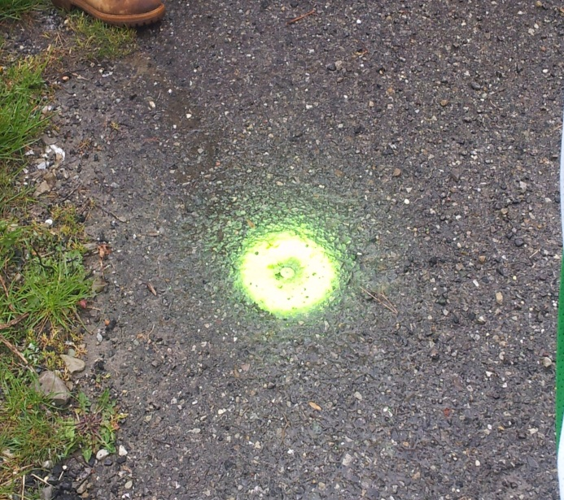 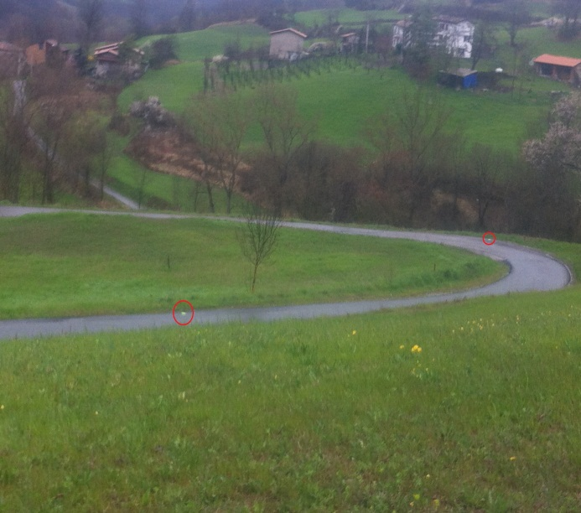

1. **Stazione totale**

Si tratta di uno strumento usato dai topografi per misurare angoli verticali, orizzontali e le distanze.

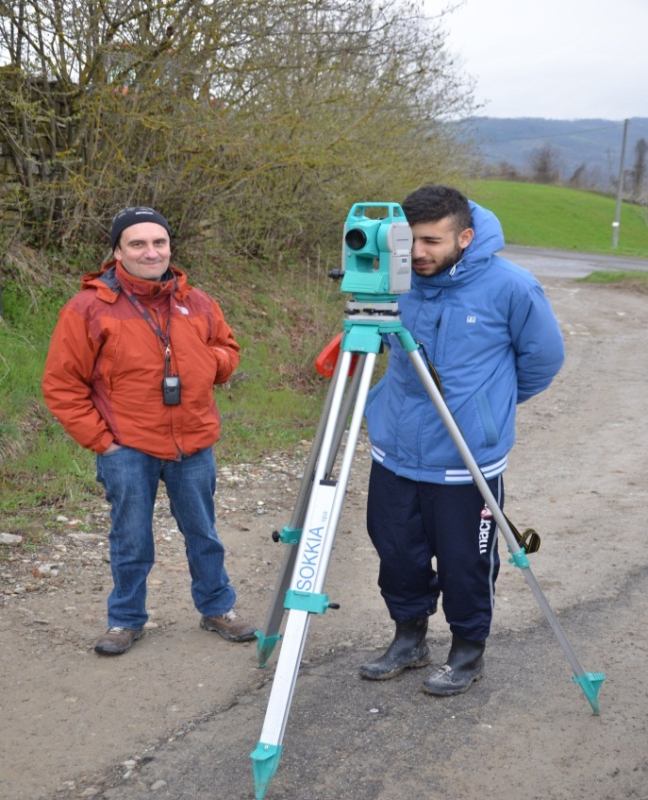

1. **Prisma**

E’ uno strumento indispensabile per la stazione totale nelle misurazioni ed ha il compito di riflettere il segnale laser del teodolite. Per essere più precisi lo strumento è sorretto da un treppiede con pinza utilizzato per tenere in bolla il prisma.

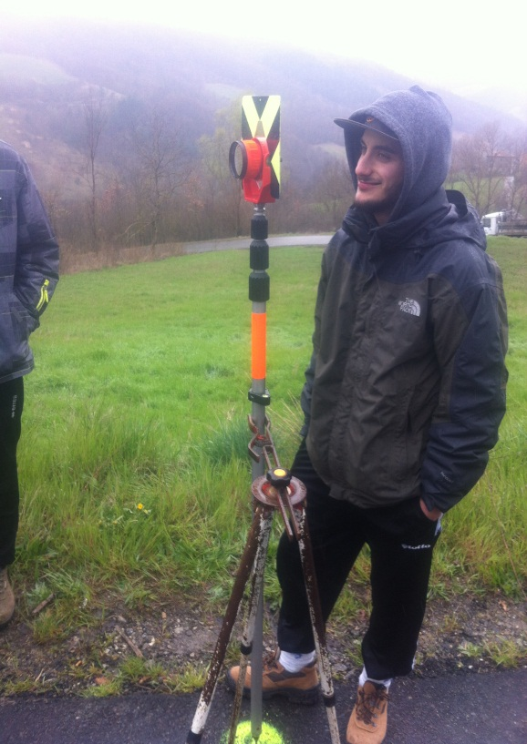

1. **GPS (Global-Position-System)**

Il GPS, ora chiamato GNSS (Global-Navigation-Satellite-System), è nato come sistema di posizionamento del Dipartimento della Difesa U.S.A, è bastato su una costellazione di satelliti artificiali che emettono segnali radio dai quali si può ricavare la distanza tra il satellite stesso e il punto. È stato ideato per la navigazione e per il posizionamento in tempo reale e continuo. Per il nostro lavoro abbiamo usato il GPS per la tecnica di rilievo detta “cinematica” in RTK (Real Time Kinematic) che consiste nell’usare 2 ricevitori (Master e Rover), il **Master** fisso in un punto di coordinate note che riceve costantemente i segnali GPS mentre il **Rover** è sempre in movimento e determina le coordinate dei vari punti rilevati.

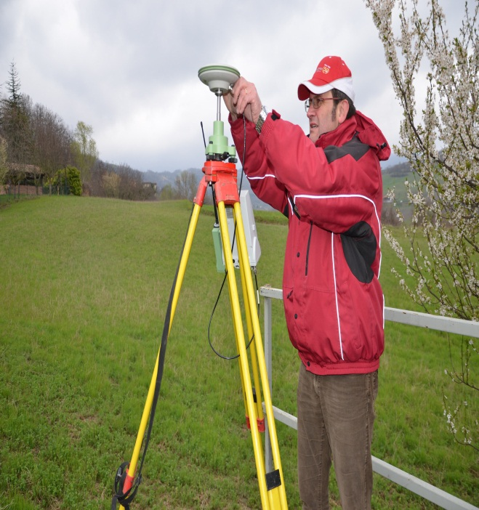 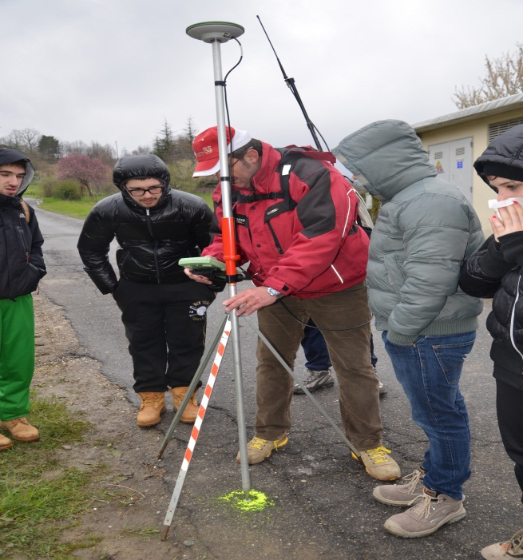

**MASTER ROVER**

1. **Supporto cartaceo:**

* **Carta tecnica regionale** con punti di riferimento a livello provinciale con una distanza tra essi compresa tra i 3 e i 5 KM
* **Monografie:**

Documento contenente tutte le informazioni utili e necessarie ad identificare univocamente la posizione di un punto di riferimento

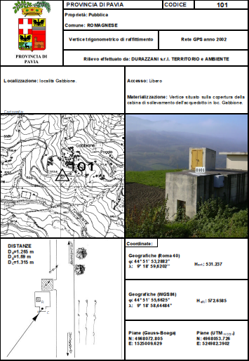 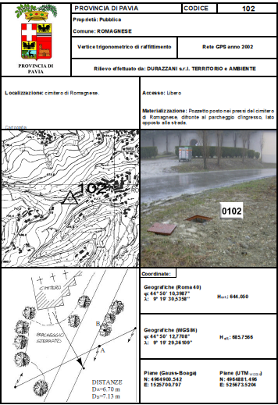

1. **Obiettivi da raggiungere**

Ottenere dati utilizzabili per controllare lo smottamento del suolo e i suoi eventuali movimenti roto-traslatori. Inoltre si vuole ottenere una verifica tra le coordinate e le quote per notare possibili cambiamenti tra le misure prese con la stazione totale e quelle prese con il GPS

1. **Analisi dei metodi di rilievo:**

Prima di effettuare il sopralluogo ci siamo documentati cercando la carta tecnica regionale (scala 1:10000 su carta trasportabile in Autocad), i rilievi aero-fotogrammetrici (forniti dalla provincia sotto forma vettoriale), le monografie dei punti fiduciali nella rete internazionale **IGM 95** e le loro coordinate (Gauss-Boaga) che verranno inserite nella carta regionale individuandone la posizione. Durante il sopralluogo sono stati piantati i capisaldi nel terreno e poi cerchiati con la vernice per facilitarne il riconoscimento. La posizione di questi ultimi è stata stabilita in base alla reciproca visibilità dei punti. All’arrivo sul sito d’interesse, un’attento esame del luogo ci ha mostrato le faglie dovute allo smottamento della frana.

Il giorno dopo, per il rilevamento della frana, siamo ritornati nella zona interessata nella quale abbiamo compiuto le operazioni di rilievo procedendo in questo modo.

**CON LA STAZIONE TOTALE:**

* Utilizzando la stazione totale, precedentemente montata su treppiede e messa in bolla sul punto a terra tramite l’uso di viti di spostamento e di cui si è misurata l’altezza, si è andata a determinare la posizione della stazione successiva e dei punti attorno ad essa partendo dalla stazione base di coordinate note tramite il puntamento del laser del teodolite verso il prisma.
* Questa misurazione dei punti si ottiene posizionando il prisma sul punto da collimare e mirando con il cannocchiale del teodolite il centro del prisma stesso posto a una determinata altezza, acquisendo ogni volta la distanza tra la stazione e il punto, l’angolo verticale e l’angolo orizzontale. Facendo la differenza tra l’altezza della stazione e quella del prisma si ottiene la quota del punto rispetto ad un riferimento.
* Basandosi sempre sullo stesso procedimento si determina la posizione di ogni stazione ed ogni punto ricordandosi sempre di ri-collimare le stazioni e i punti precedenti per un maggiore controllo e per ridurre il margine di errore.
* In seguito alle varie misurazioni si è andata a formare una poligonale chiusa che racchiude tutta la zona interessata dallo smottamento e di cui abbiamo tutti i dati che occorrono per l’elaborazione a computer (distanze, angoli verticali, angoli orizzontali e quote).

**CON IL GPS:**

* Posizionamento e montaggio del Master sul punto base 101 della carta regionale nel foglio B9C2
* È stata delimitata la zona con l’aiuto del rover, nel nostro caso tra la strada campestre e quella asfaltata tramite l’individuazione dei punti sui cigli interni ed esterni
* Partendo dalla zona limite vengono tracciate sezioni trasversali creando una maglia di circa 7m x 7m.
* Come passaggio finale è stato verificato il punto 102 per una corrispondenza delle quote e delle coordinate concludendo così il rilievo al dettaglio.

1. **Elaborazione ed analisi dati**

Dopo aver utilizzato gli strumenti è stato possibile acquisire dati che, analizzati dal geometra, hanno fornito delle importanti informazioni sulla frana. Con l'elaborazione dati possiamo vedere le coordinate geografiche, la quota ellissoidica, il suo codice e l'accuratezza che dipende dal numero di satelliti presenti in quel momento(nel nostro caso 10), dalla loro conformazione (tanti segnali da diverse posizioni e non solo sulla verticale) e dalla mancanza di ostacoli.

Abbiamo osservato in totale la posizione di 429 punti di dettaglio oltre a quella delle 7 stazioni materializzate da altrettanti capisaldi.

Con i dati provenienti dal rilievo poligonometrico abbiamo verificato le quote ortometriche provenienti da rilievo GPS.

Tramite il software LGO (Leica Geo Office) abbiamo esportato la nuvola di punti e i capisaldi in formato dxf (file di interscambio con ambiente Autocad), abbiamo quindi importato il dxf in ambiente Autocad ed abbiamo sviluppato la relativa restituzione grafica.

Grazie all’apposito software topografico abbiamo elaborato il modello matematico dell'oggetto di rilievo (DTM-Digital Terrain Model)

Alla definizione del DTM si è giunti elaborando i dati di rilievo a maglia triangolare (triangoli di Delonè), maglia quadrata regolare, curve di livello.

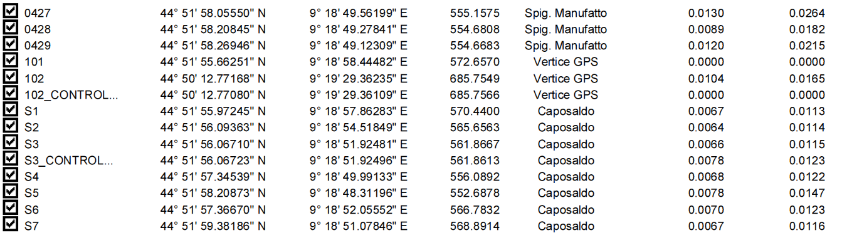

**Dati ottenuti dalla misurazione dei punti sul campo**

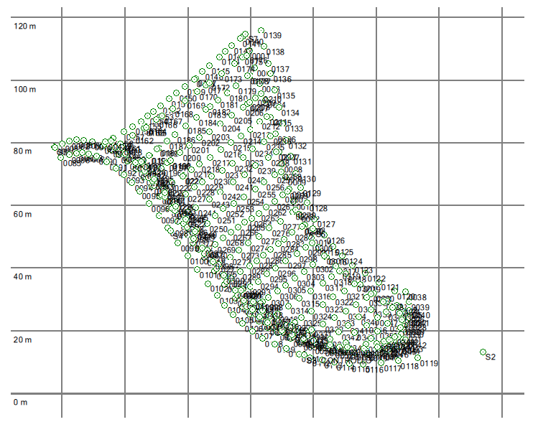

**Elaborato grafico della maglia a sezione trasversale di terreno ottenuto usando i dati provenienti dalla misurazione con il GPS**

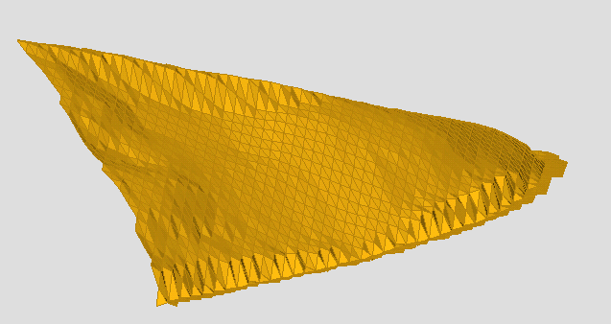

**Modello assonometrico 3D della zona interessata dal movimento franoso**

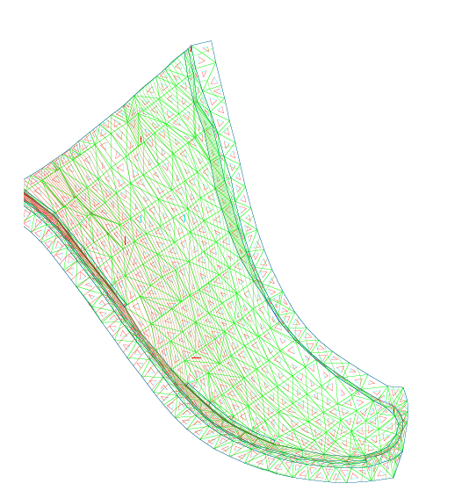

**Rivestimento della frana con le maglie triangolari**

1. **Considerazioni finali:**

L’esperienza a Romagnese dal punto di vista formativo è stata molto efficiente in quanto mostra un diverso aspetto nel lavoro del geometra, sottolineando anche molte qualità che sono necessarie per svolgere al meglio l’attività di rilievo quali puntualità, impegno, precisione e desiderio di apprendere da ogni occasione possibile nonostante le frequenti precipitazioni durante lo svolgimento del lavoro.

ALLEGATI:

* Carta Tecnica Regionale
* Monografie dei punti di riferimento (rete raffitimento provincia di Pavia)
* Stralcio aerofotogrammetria
* Specifiche strumentali
* Viste assonometriche
* Elaborazione grafica delle curve di livello
* Report delle osservazioni (WGS84)
* Report coordinate locali